Datum: 23.2.2017 Č.j.: 170/2017/MTr

Vážený pane , Vážená paní

Na základě Vašeho dopisu ze dne 8. 2. 2017 dle zákona č. 106/199 Sb. v platném znění Vám sděluji následující:

Doklady, které Vám byly zaslány na základě Vaší předešlé žádosti a úhrady jsou plně v souladu se zákony České republiky a rezolutně odmítám Vaše tvrzení, že zaslané doklady bych podle potřeby v budoucnu nějak měnil. To že nechápete, proč jsou doklady „anonymizovány“, jen dokazuje Vaši neznalost zákonů. Ujišťuji Vás, že se rozhodně nejedná o bezcenné kusy papíru.

Co se týká Vaší otázky *„Zajistil jste odbornou studii na tzv. „Revitalizaci lesních porostů", ve které by bylo navrženo, co se má pokácet a zdůvodněno proč a podle které by probíhalo kácení dřevin, mýcení tzv. náletů a keřových porostů v údolních nivách Botiče a Pitkovického potoka?“*, žádná odborná studie zajištěna nebyla a to z důvodu, že kácení stromů se týkalo **POUZE** uschlých a napadených stromů škůdci. Z tohoto důvodu nebylo nutné vyhazovat peníze za něco, co jsme byli schopni zjistit i bez studie. Uschlé stromy pozná i laik a stromy napadené kůrovcem také. Co se týká odstranění maliníků u lávky přes Pitkovický potok tak, ten byl proveden s ohledem na novou výsadbu stromů, neboť v této části byly pokáceny stromy před mnoha lety (toto konstatuji na základě pařezů, které se v této části vyskytují). Co se týká kácení keřových porostů v okolí Pitkovického potoka, tak toto provádělo hl. m. Praha nikoliv městská část v rámci údržby vodního koryta. Vzhledem k tomu, že nebyl odstraněn kořenový systém těchto tzv. náletů a keřových porostů je velmi pravděpodobné, že tyto porosty na jaře vyrazí omlazené.

Na Váš další dotaz „*zda máte k dispozici fotografie všech dřevin, které se měly pokácet“* konstatuji, že původní dotaz zněl: „*Chceme znát, zda byly k žádosti přiloženy fotografie dřevin, jak je obvyklé“* jsem Vám již v předešlém dopise odpověděl, že celý proces proběhl zcela v souladu s platnými zákony bez nejmenšího pochybení. To, že celá akce proběhla dle právních předpisů ČR a nebylo poškozeno životní prostředí v Křeslicích, konstatovali i všechny kontrolní orgány, které jste na nás poslali. Fotografie nejsou povinnou součástí žádosti o kácení, ani není povinnost při samotném kácení provádět fotodokumentaci. Z tohoto důvodu máme pouze několik fotografií z této akce a v příloze Vám je přikládáme.

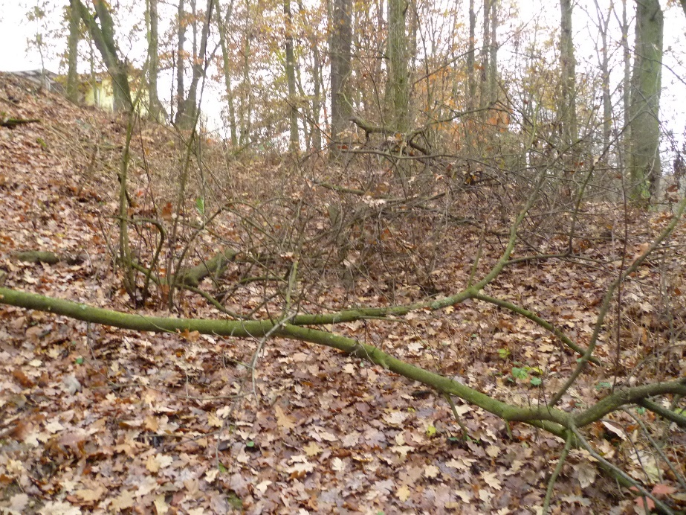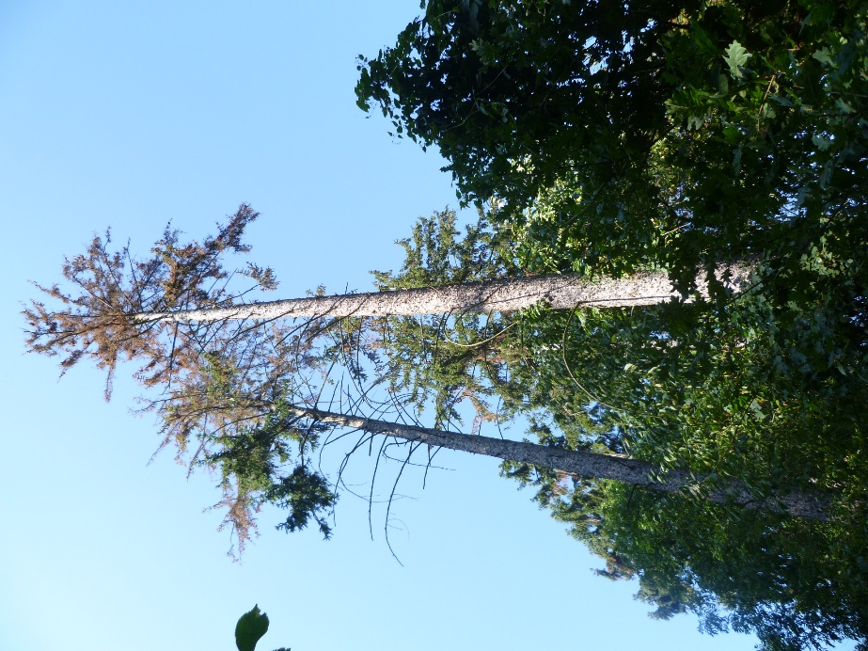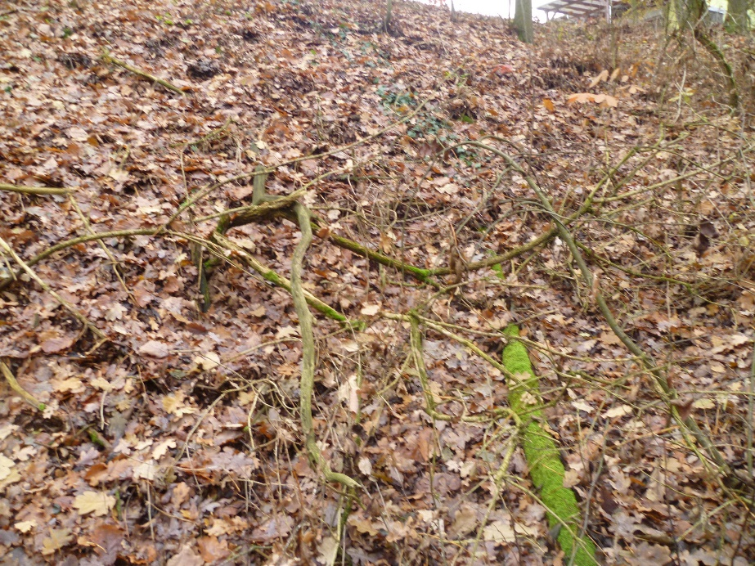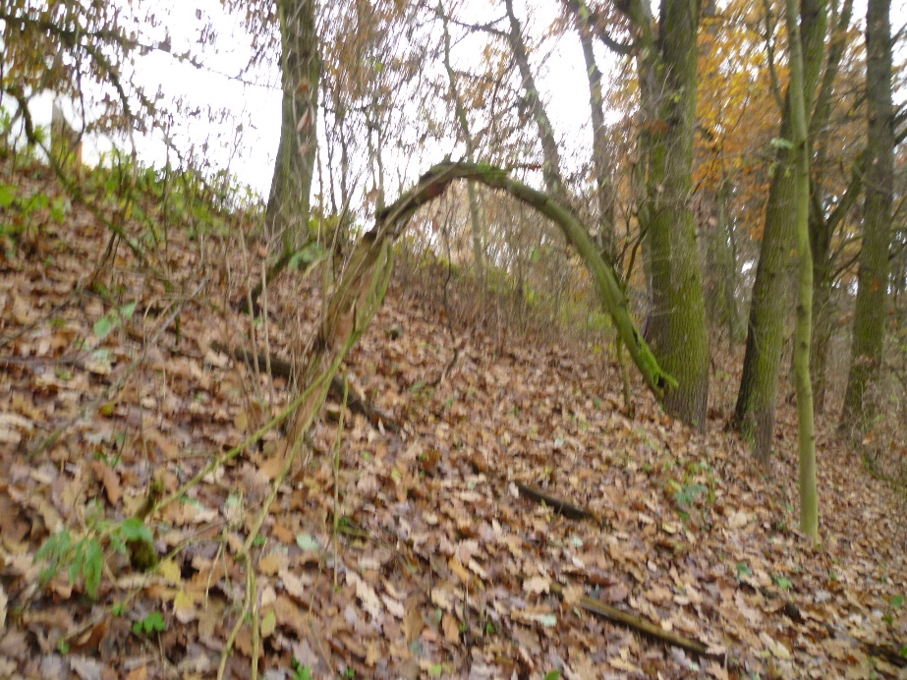

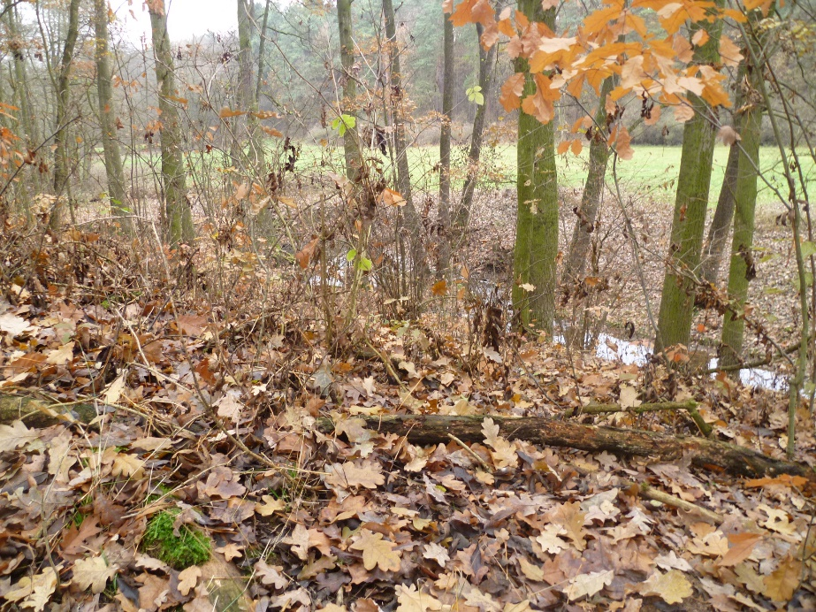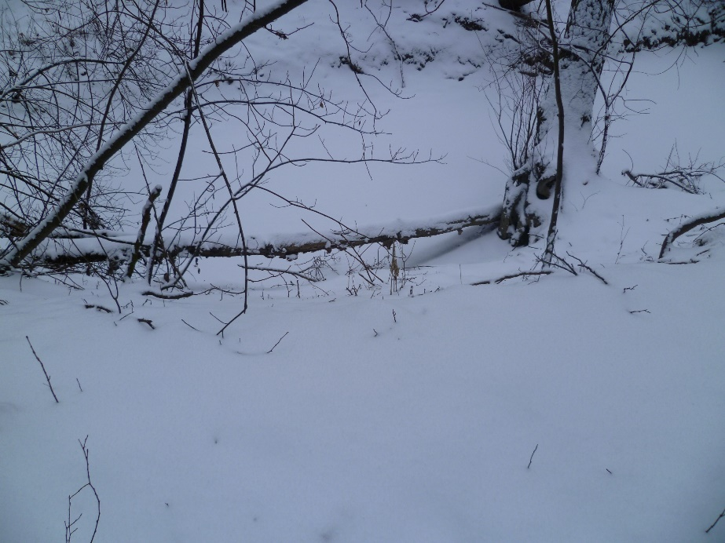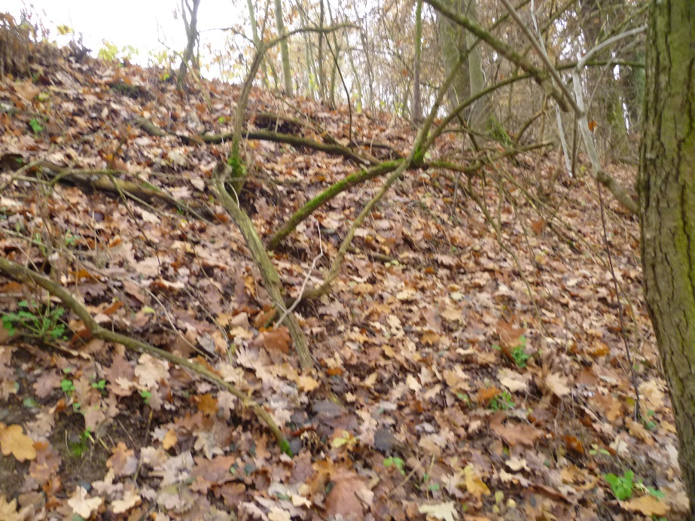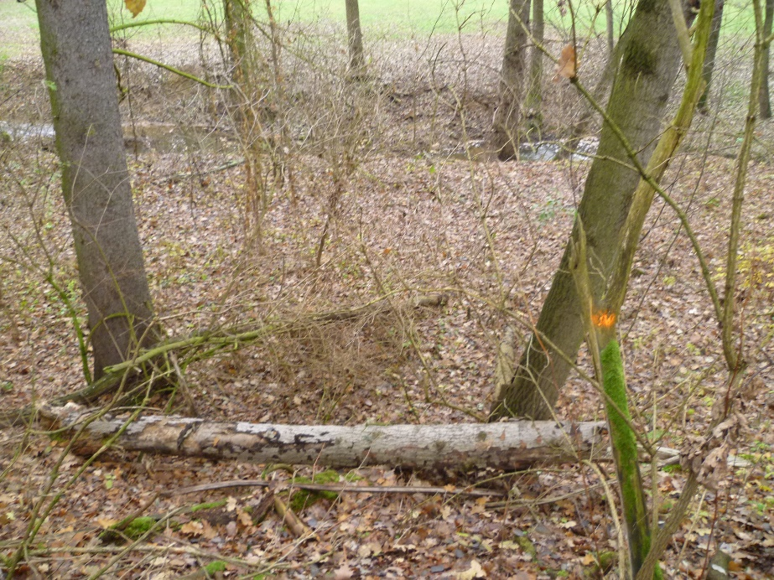

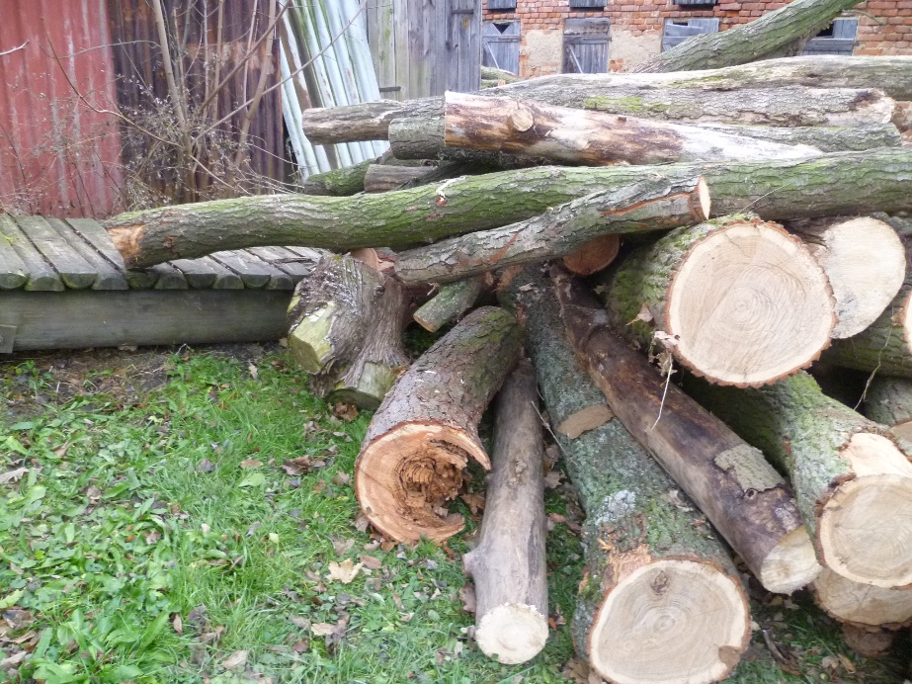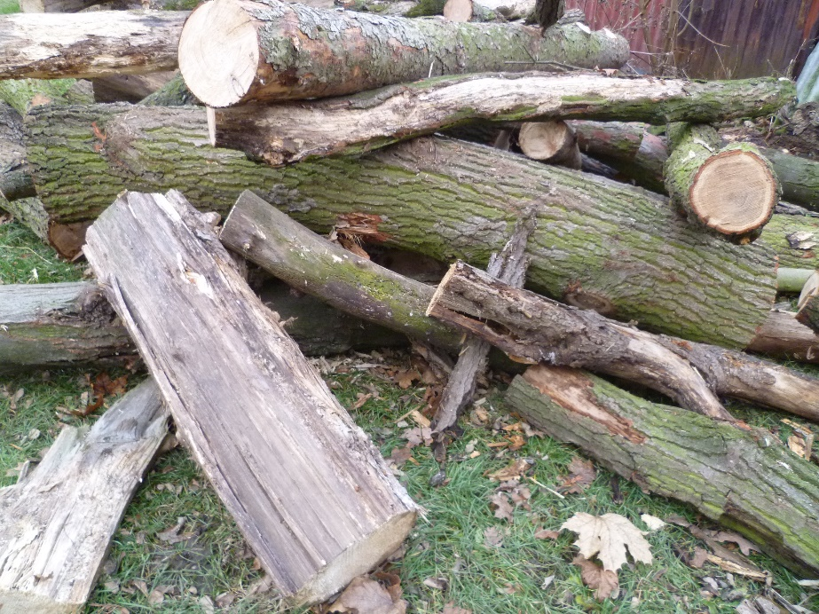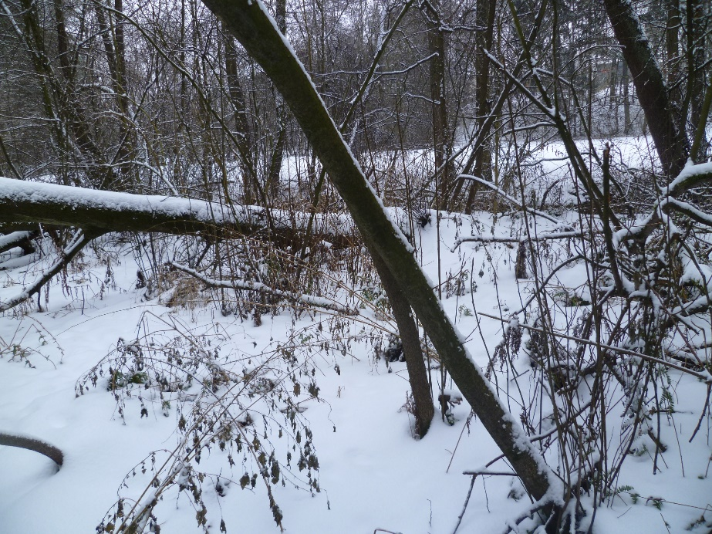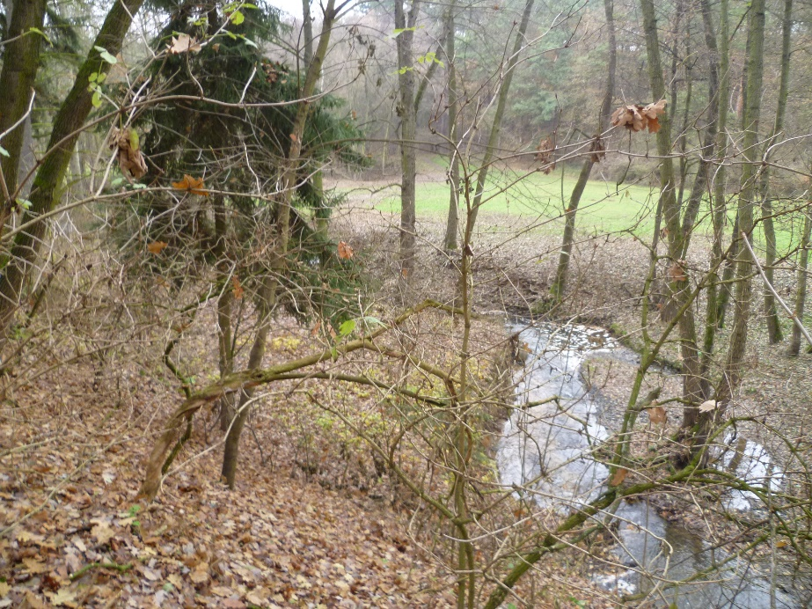

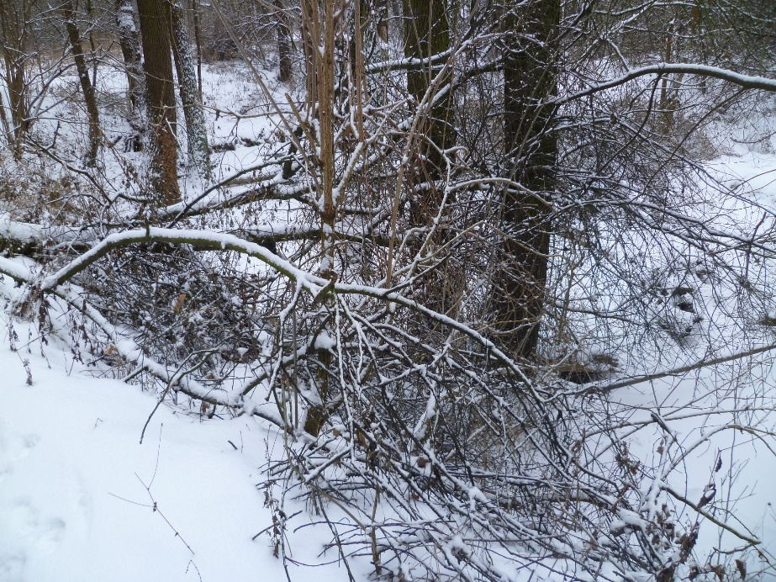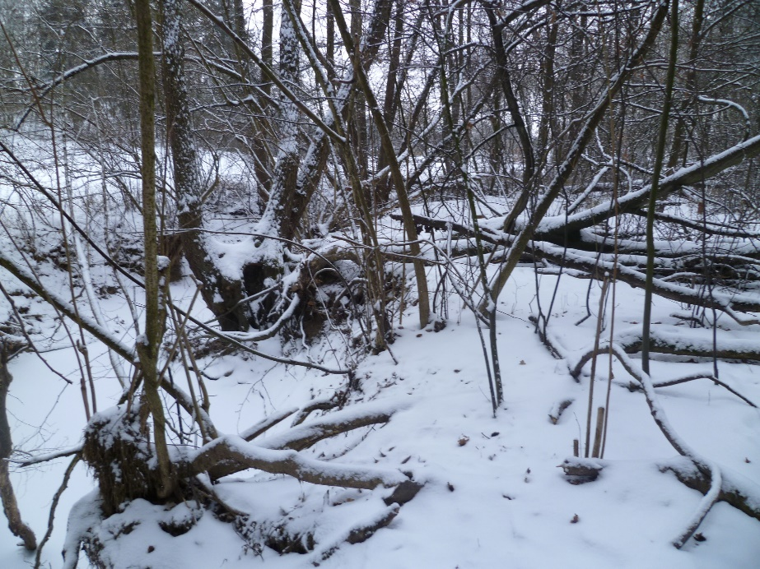

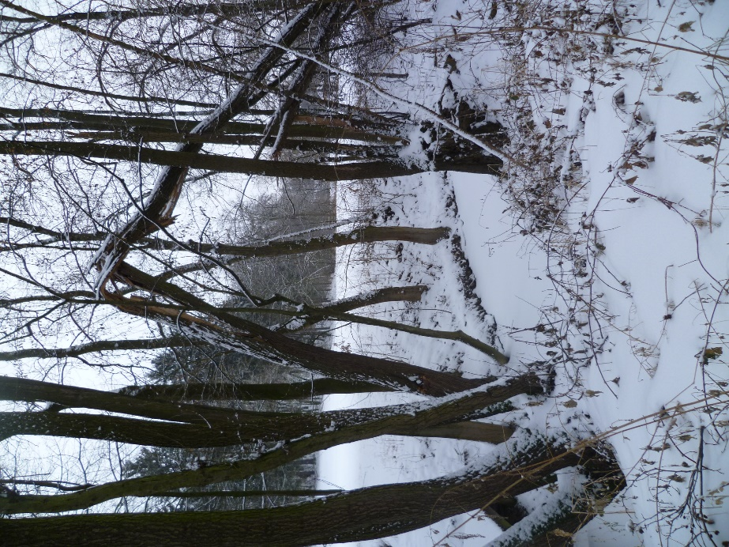Poučení: Pokud nesouhlasíte s rozsahem poskytnutých informací Městskou částí Praha - Křeslice podle § 17 odst. 3 zák.č. 106/1999 Sb. v souvislosti s poskytováním informací, máte možnost podat podle § 16a odst. 1 písm. d) zák.č. 106/1999 Sb. Stížnost lze podat písemně u Městské části Praha - Křeslice ve lhůtě do 30 dnů ode dne doručení tohoto sdělení. O stížnosti rozhoduje Magistrát hlavního města Prahy.

S pozdravem

Městská část Praha - Křeslice

Martin Trefný, starosta